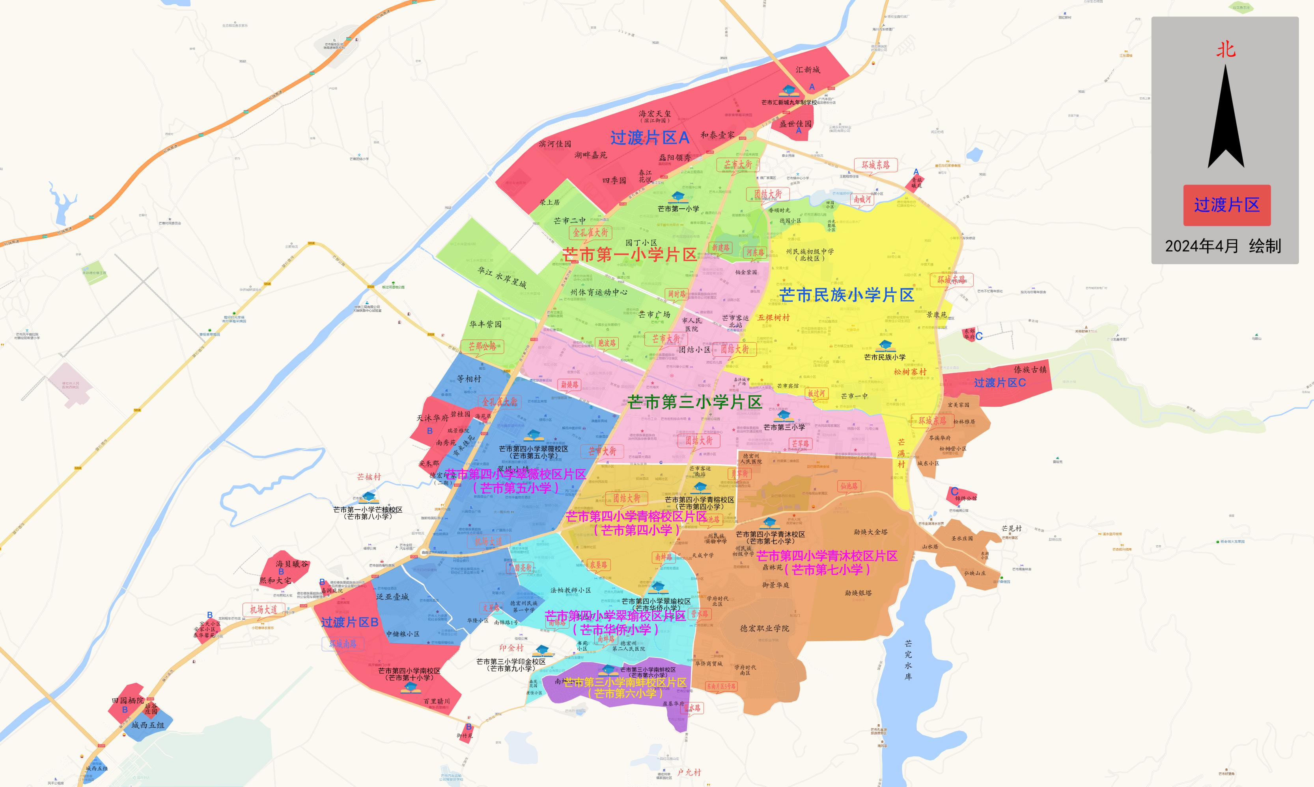
鉴于芒市建成区新建小区配套学校芒市第十小学、芒市汇新城九年制学校正在筹建，为解决新建成的小区适龄儿童就学问题，临时设置城区小区招生过渡片区，红色区域为过渡片区。过渡片区A住户首次在芒市第一小学或芒市民族小学报名； 过渡片区B住户首次在芒市第五小学或芒市华侨小学报名； 过渡片区C住户首次在芒市民族小学或芒市第七小学报名。
芒 市 城 区 小 学 招 生 片 区 图

